Lab 6: Các dịch vụ trên Internet

Bài 1 (2 điểm)

Yêu cầu: Sử dụng thành thạo email

Bước 1: Truy cập vào Google → Tạo tài khoản

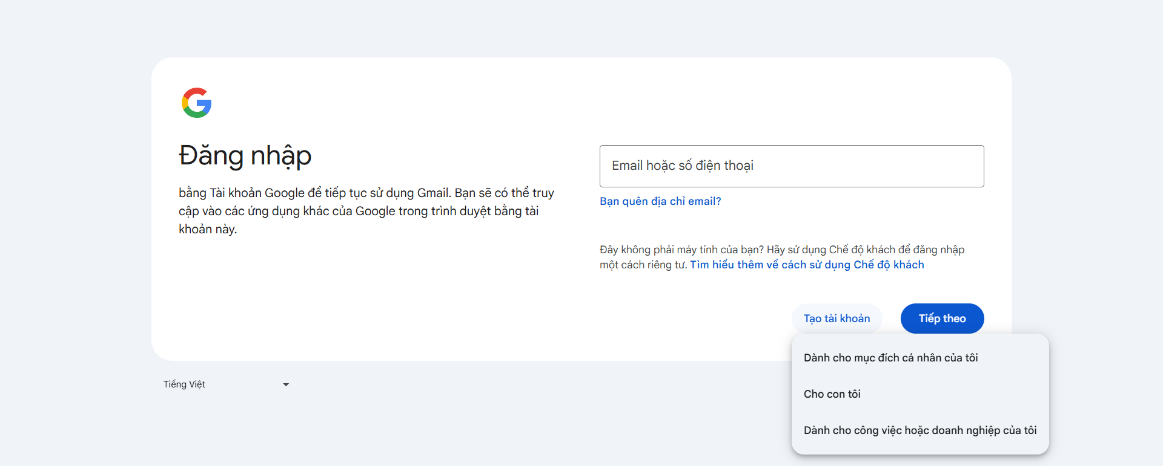

Bước 2

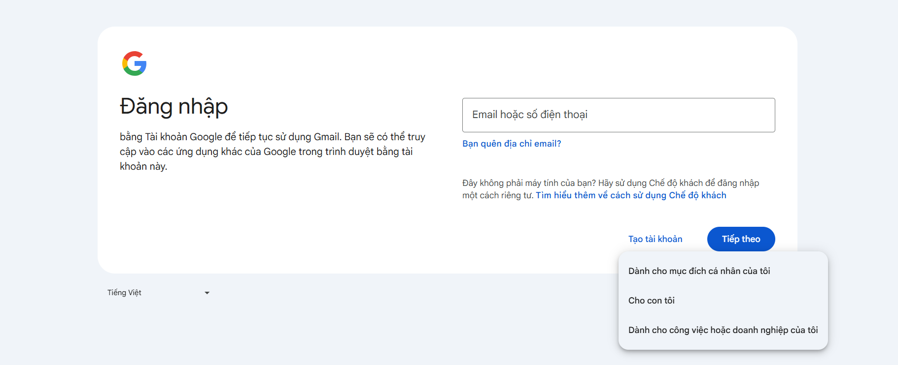

Bước 3:

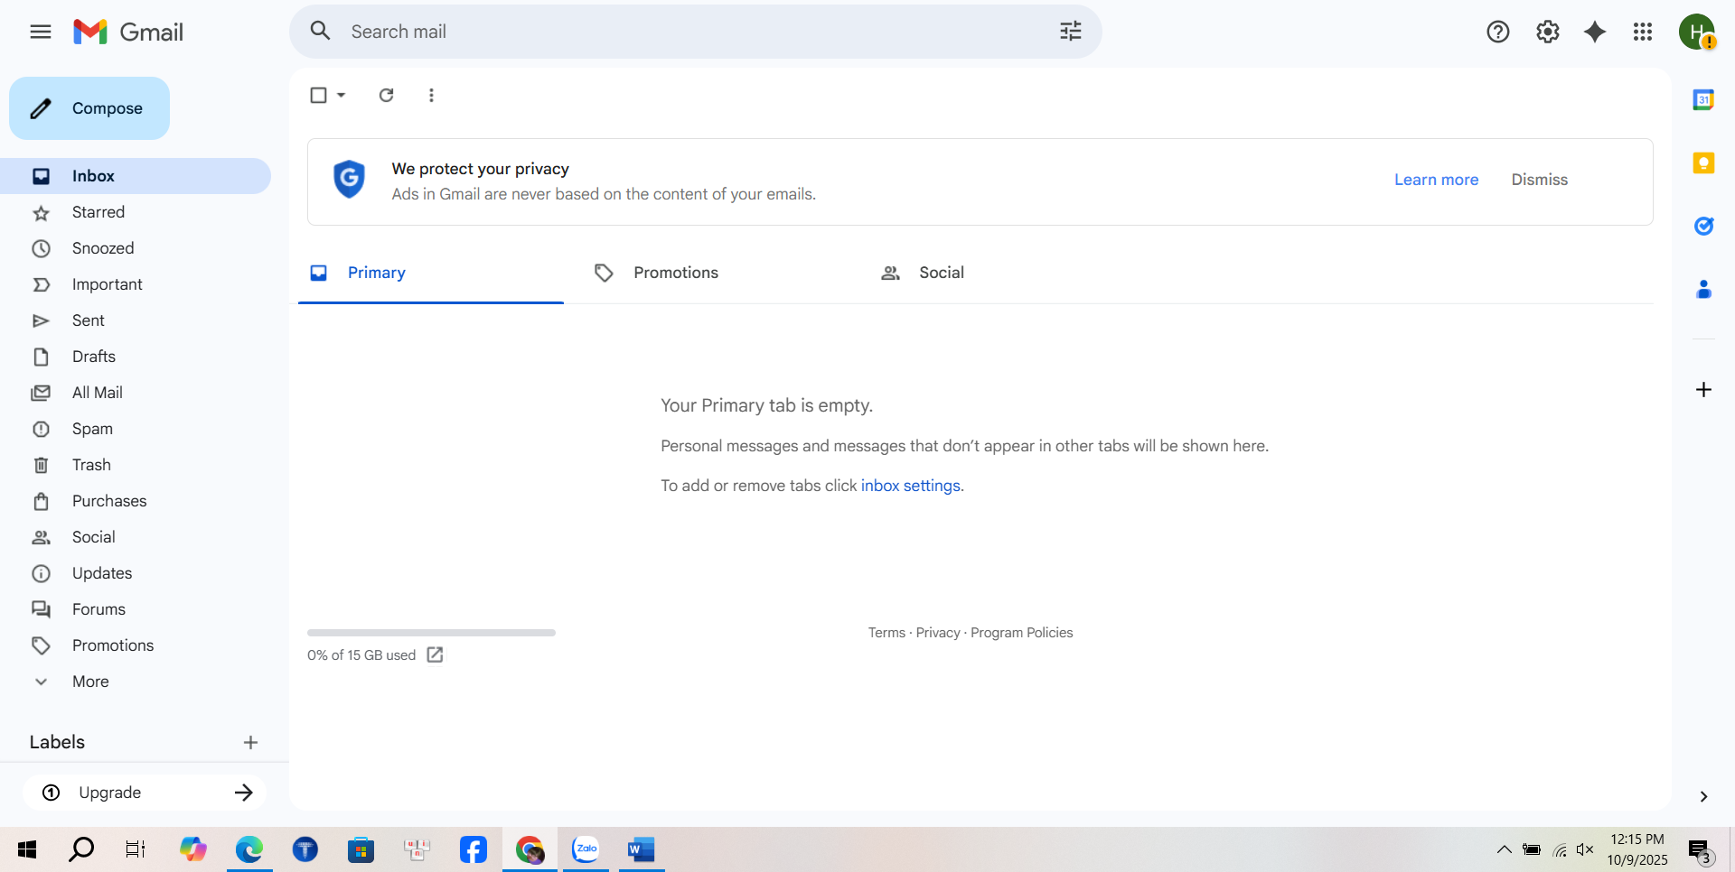

Bước 4: Tạo chữ ký cho email. Đăng nhập vào email (có thể email @fpt do nhà trường cung cấp). Chọn cài đặt

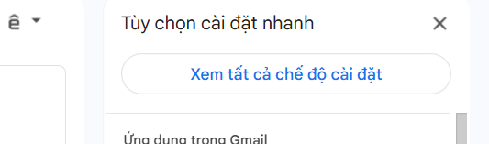

Bước 5: Vào tab chung, kéo xuống bên dưới để tạo chữ ký

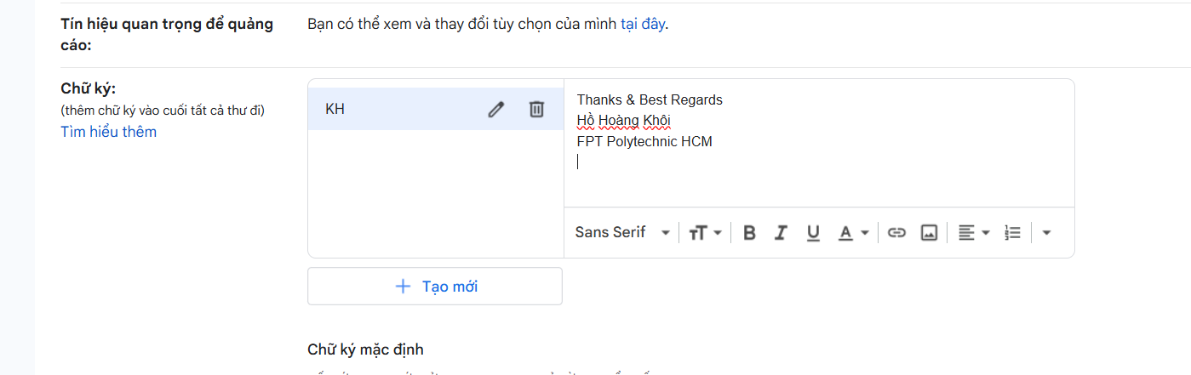

Bước 6: Gởi email có đính kèm file → bấm soạn thư

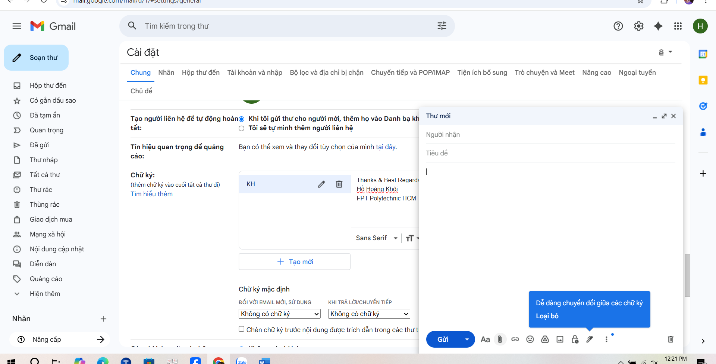

Bước 8: Gởi mail kèm CC và BCC

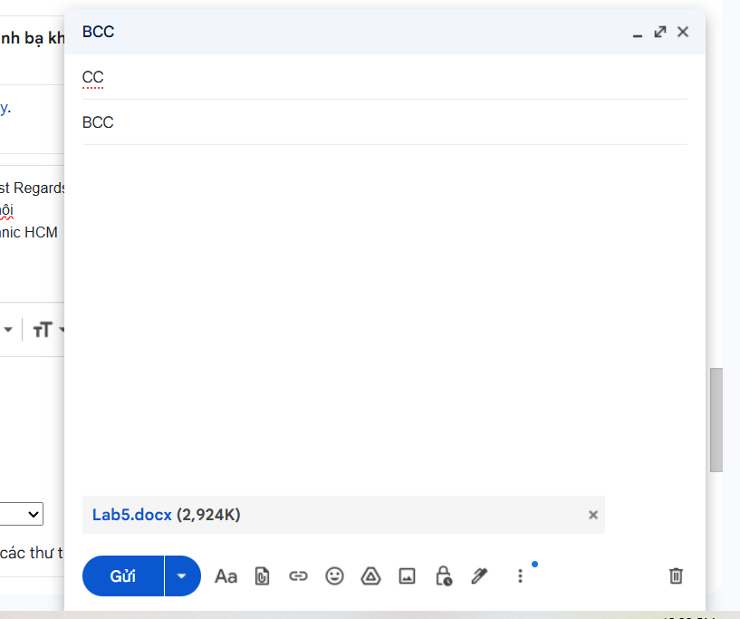

Bài 2 (3 điểm)

Yêu cầu: Sử dụng nâng cao dịch vụ tìm kiếm

Bước 1:

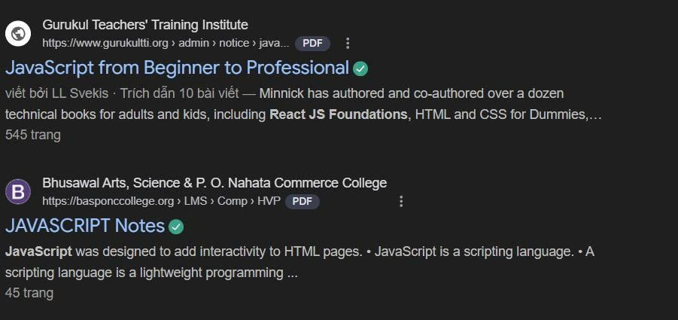

Bước 2:

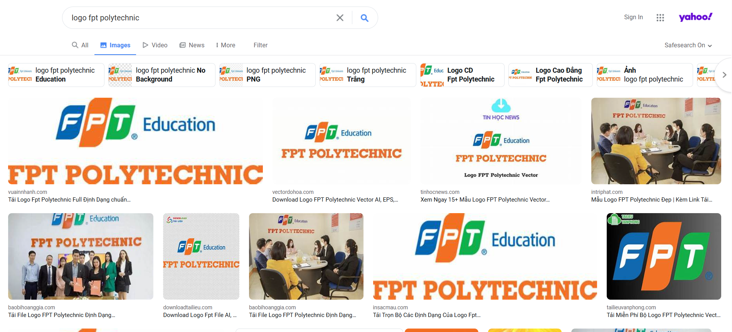

Bước 3:

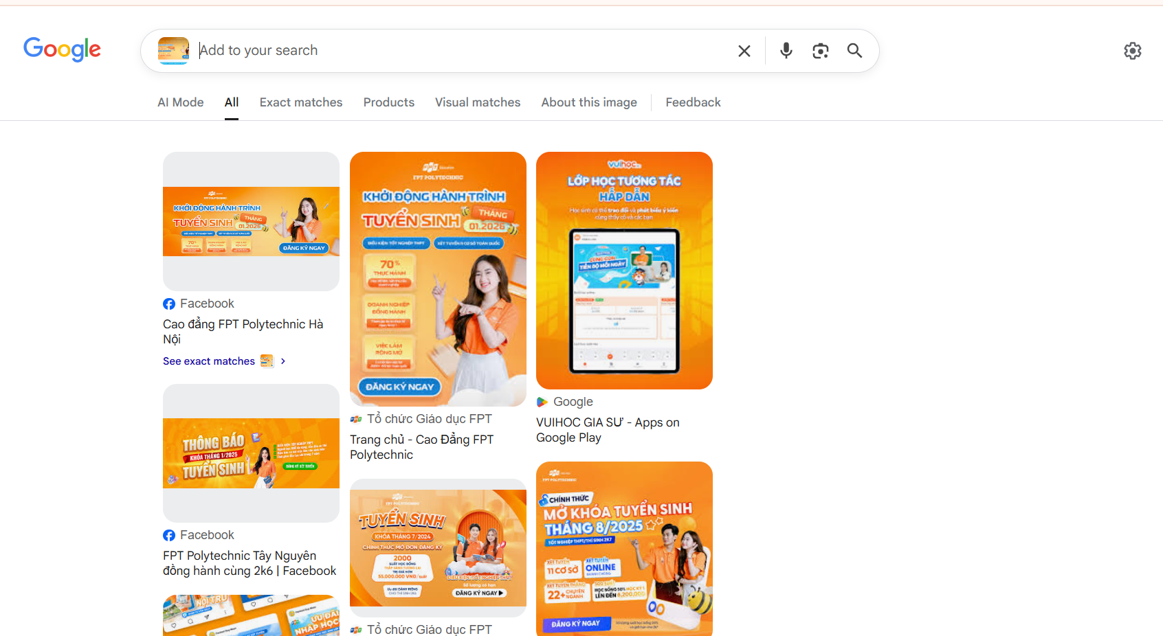

Bước 4: Tìm kiếm nâng cao

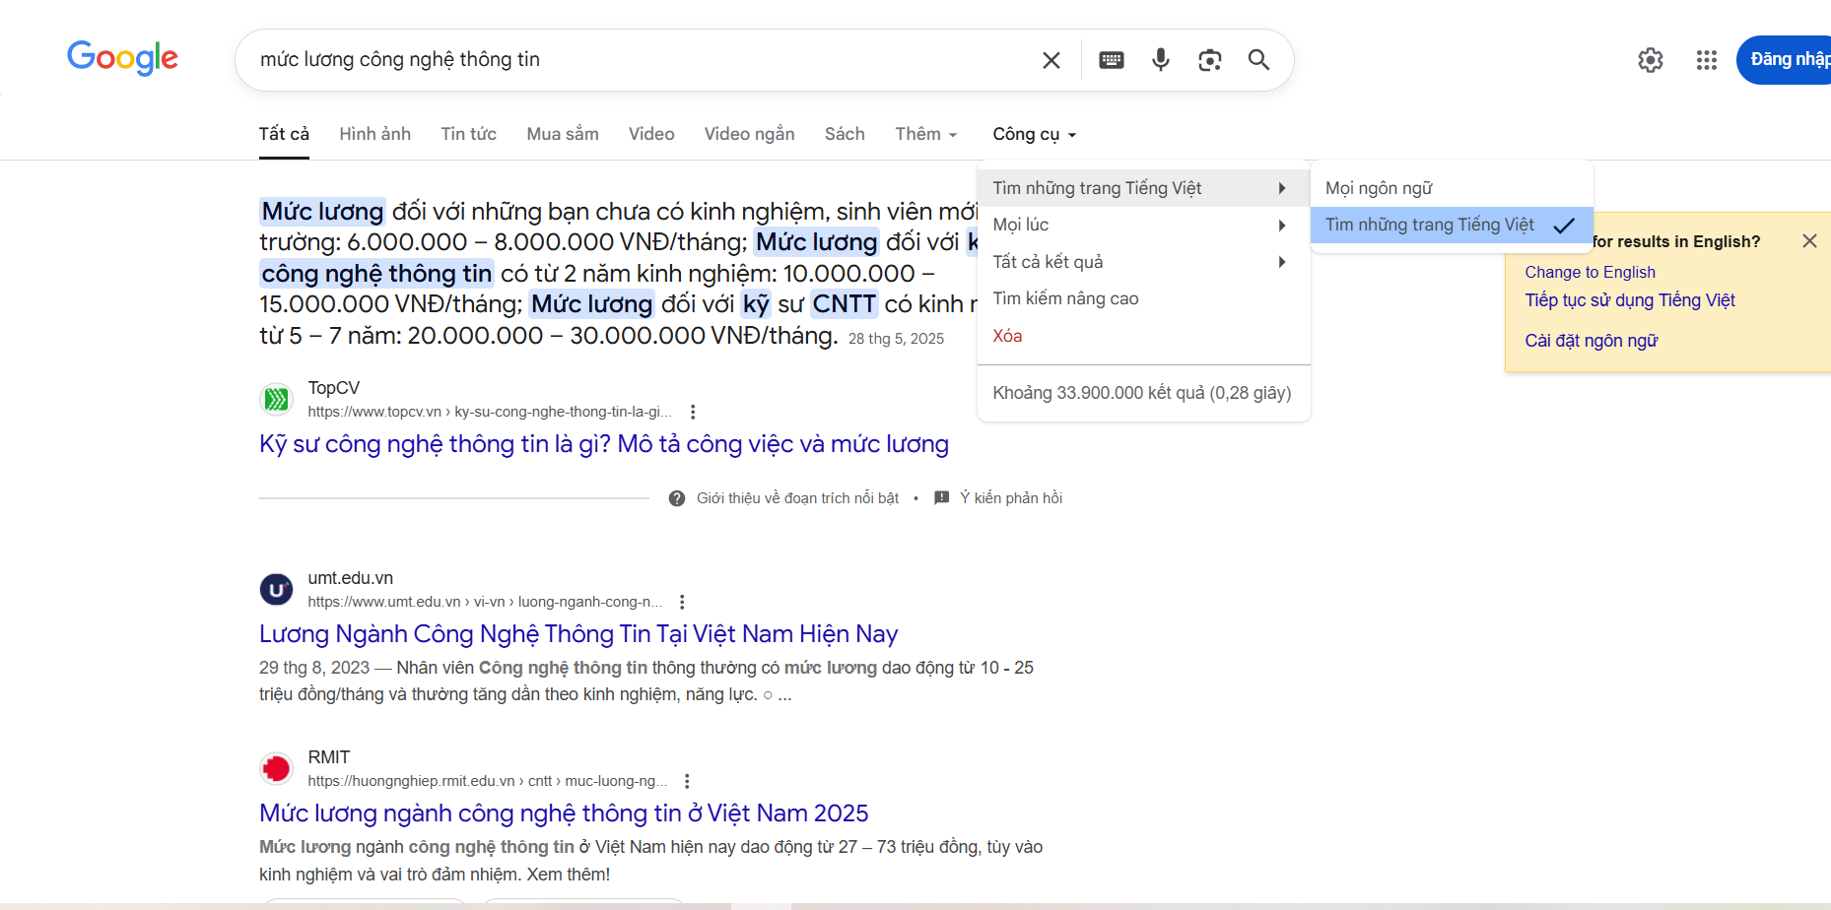

Bài 3 (2 điểm)

Yêu cầu: Lưu trữ dữ liệu trực tuyến

Bước 1: Truy cập Google Drive

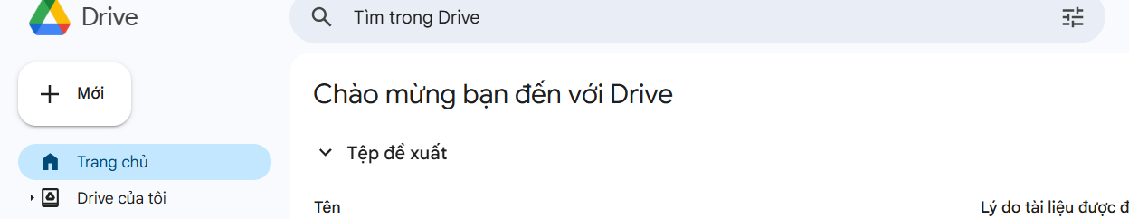

Bước 2: Bấm vào + Mới để thêm file hoặc thêm thư mục

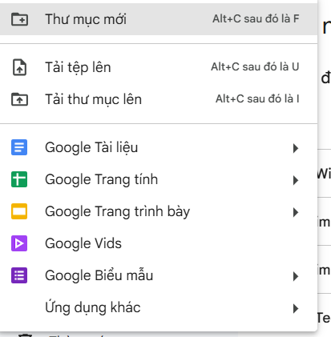

Bước 3: Share file bằng cách click phải chuột lên file và chọn Chia sẻ

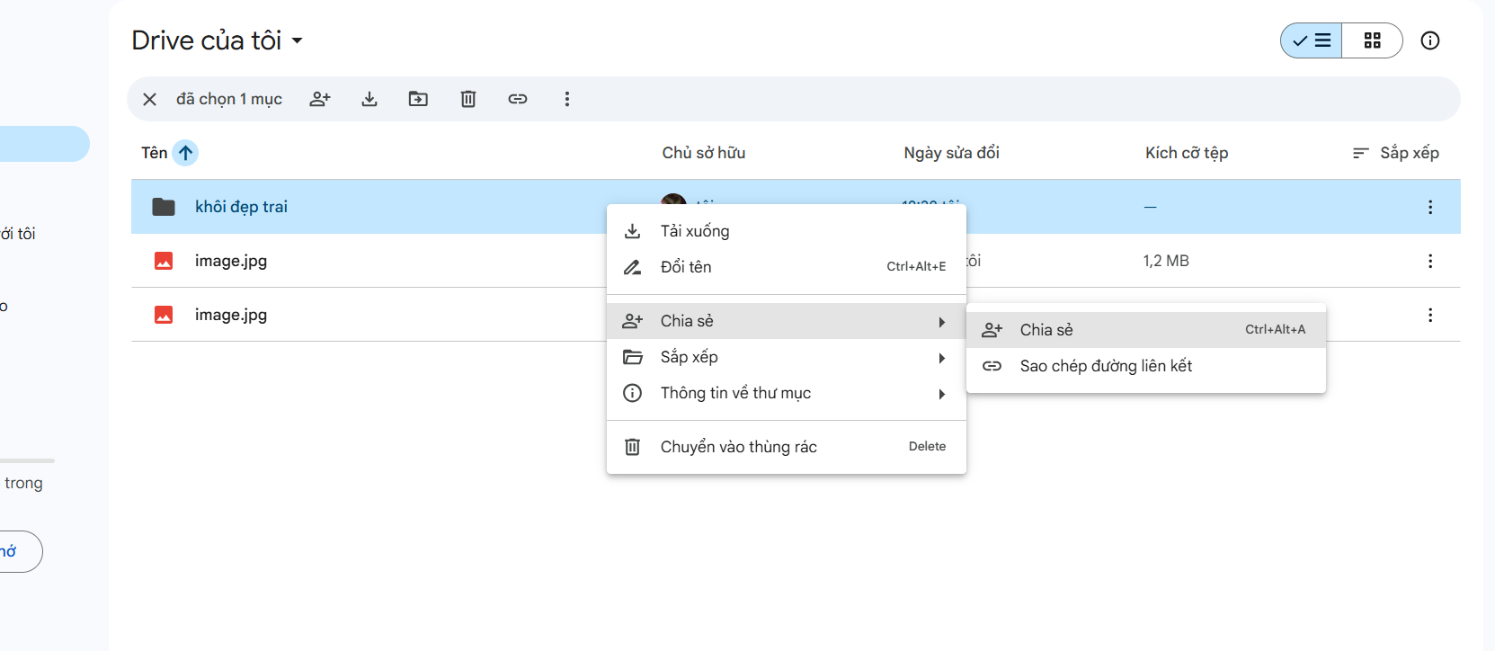

Bước 4:

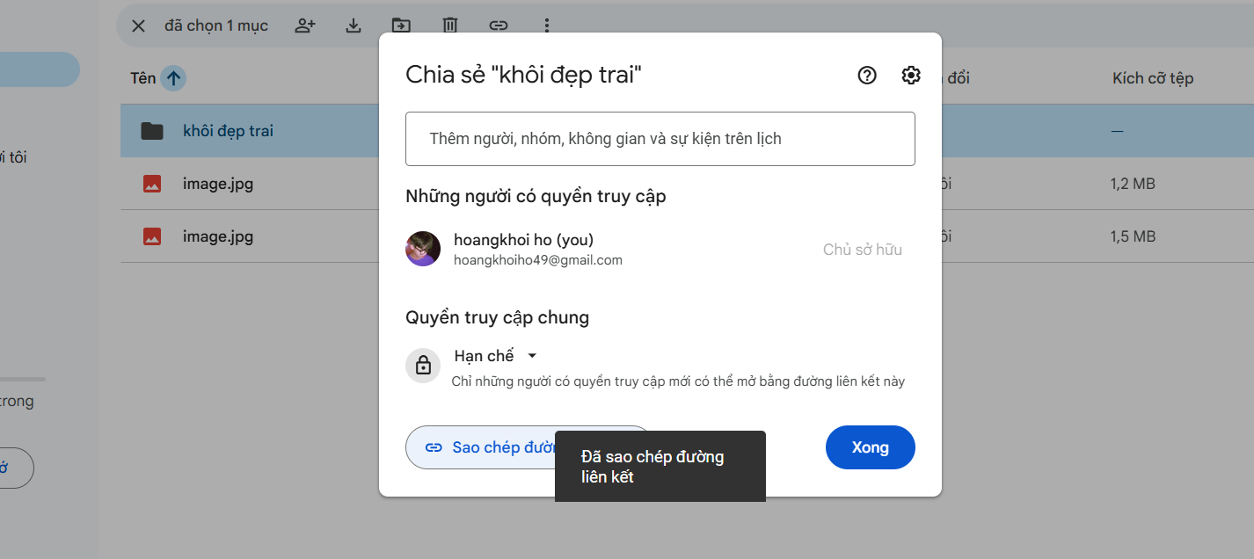

Bài 4(2 điểm)

Yêu cầu: Sử dụng được các phần mềm Software as a Service

Truy cập vào Google và sử dụng các phần mềm dạng Software as a Service

B1 sử dụng gg Docs để tạo 1 văn bản

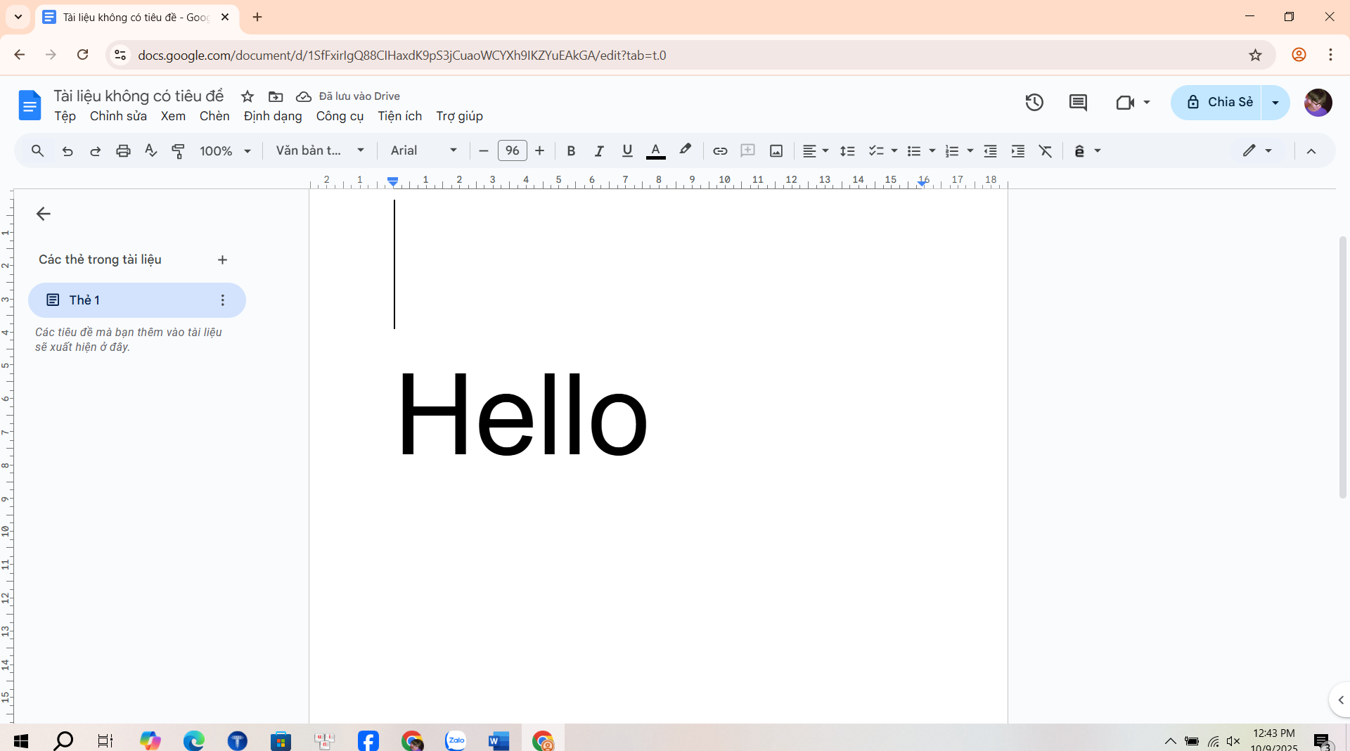

B2 Sử dụng Google spreadsheets để tạo file excel tính toán

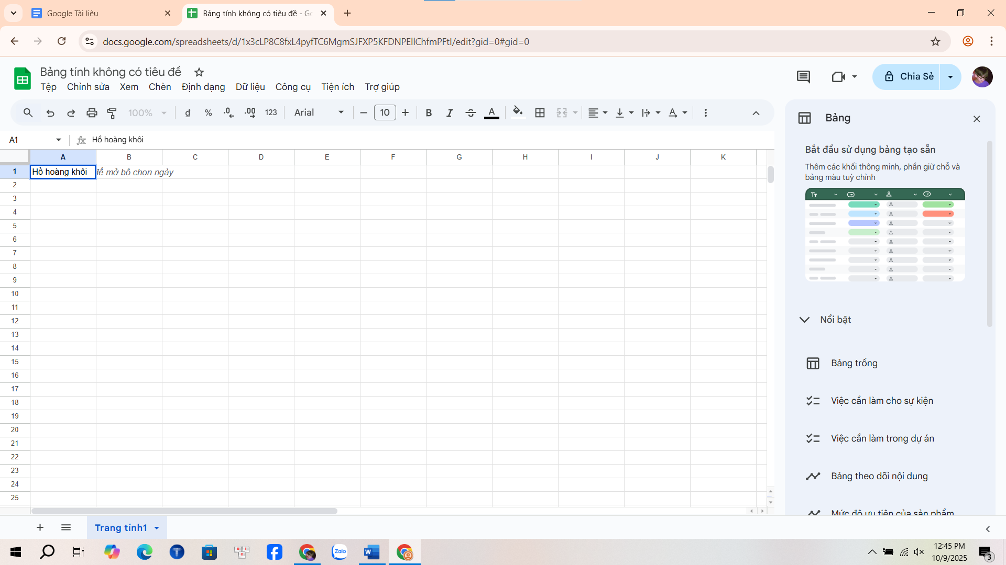

B3 Sử dụng Google presentation để tạo file trình chiếu

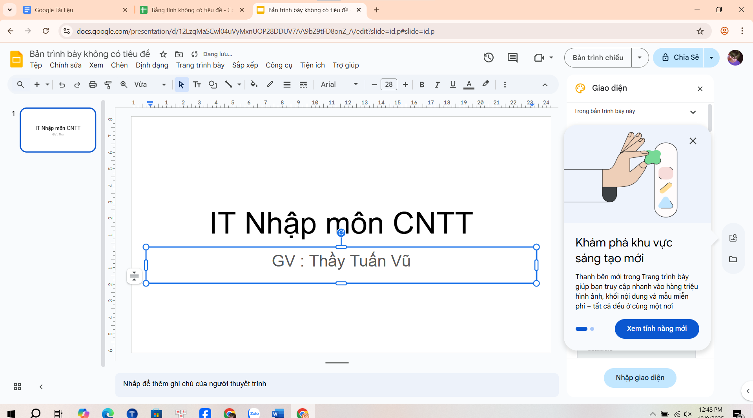

B4: Sử dụng 1 phần mềm dạng SaaS để chỉnh sửa và thiết kế hình ảnh.

